國立員林崇實高工制服、運動服學號繡製樣式
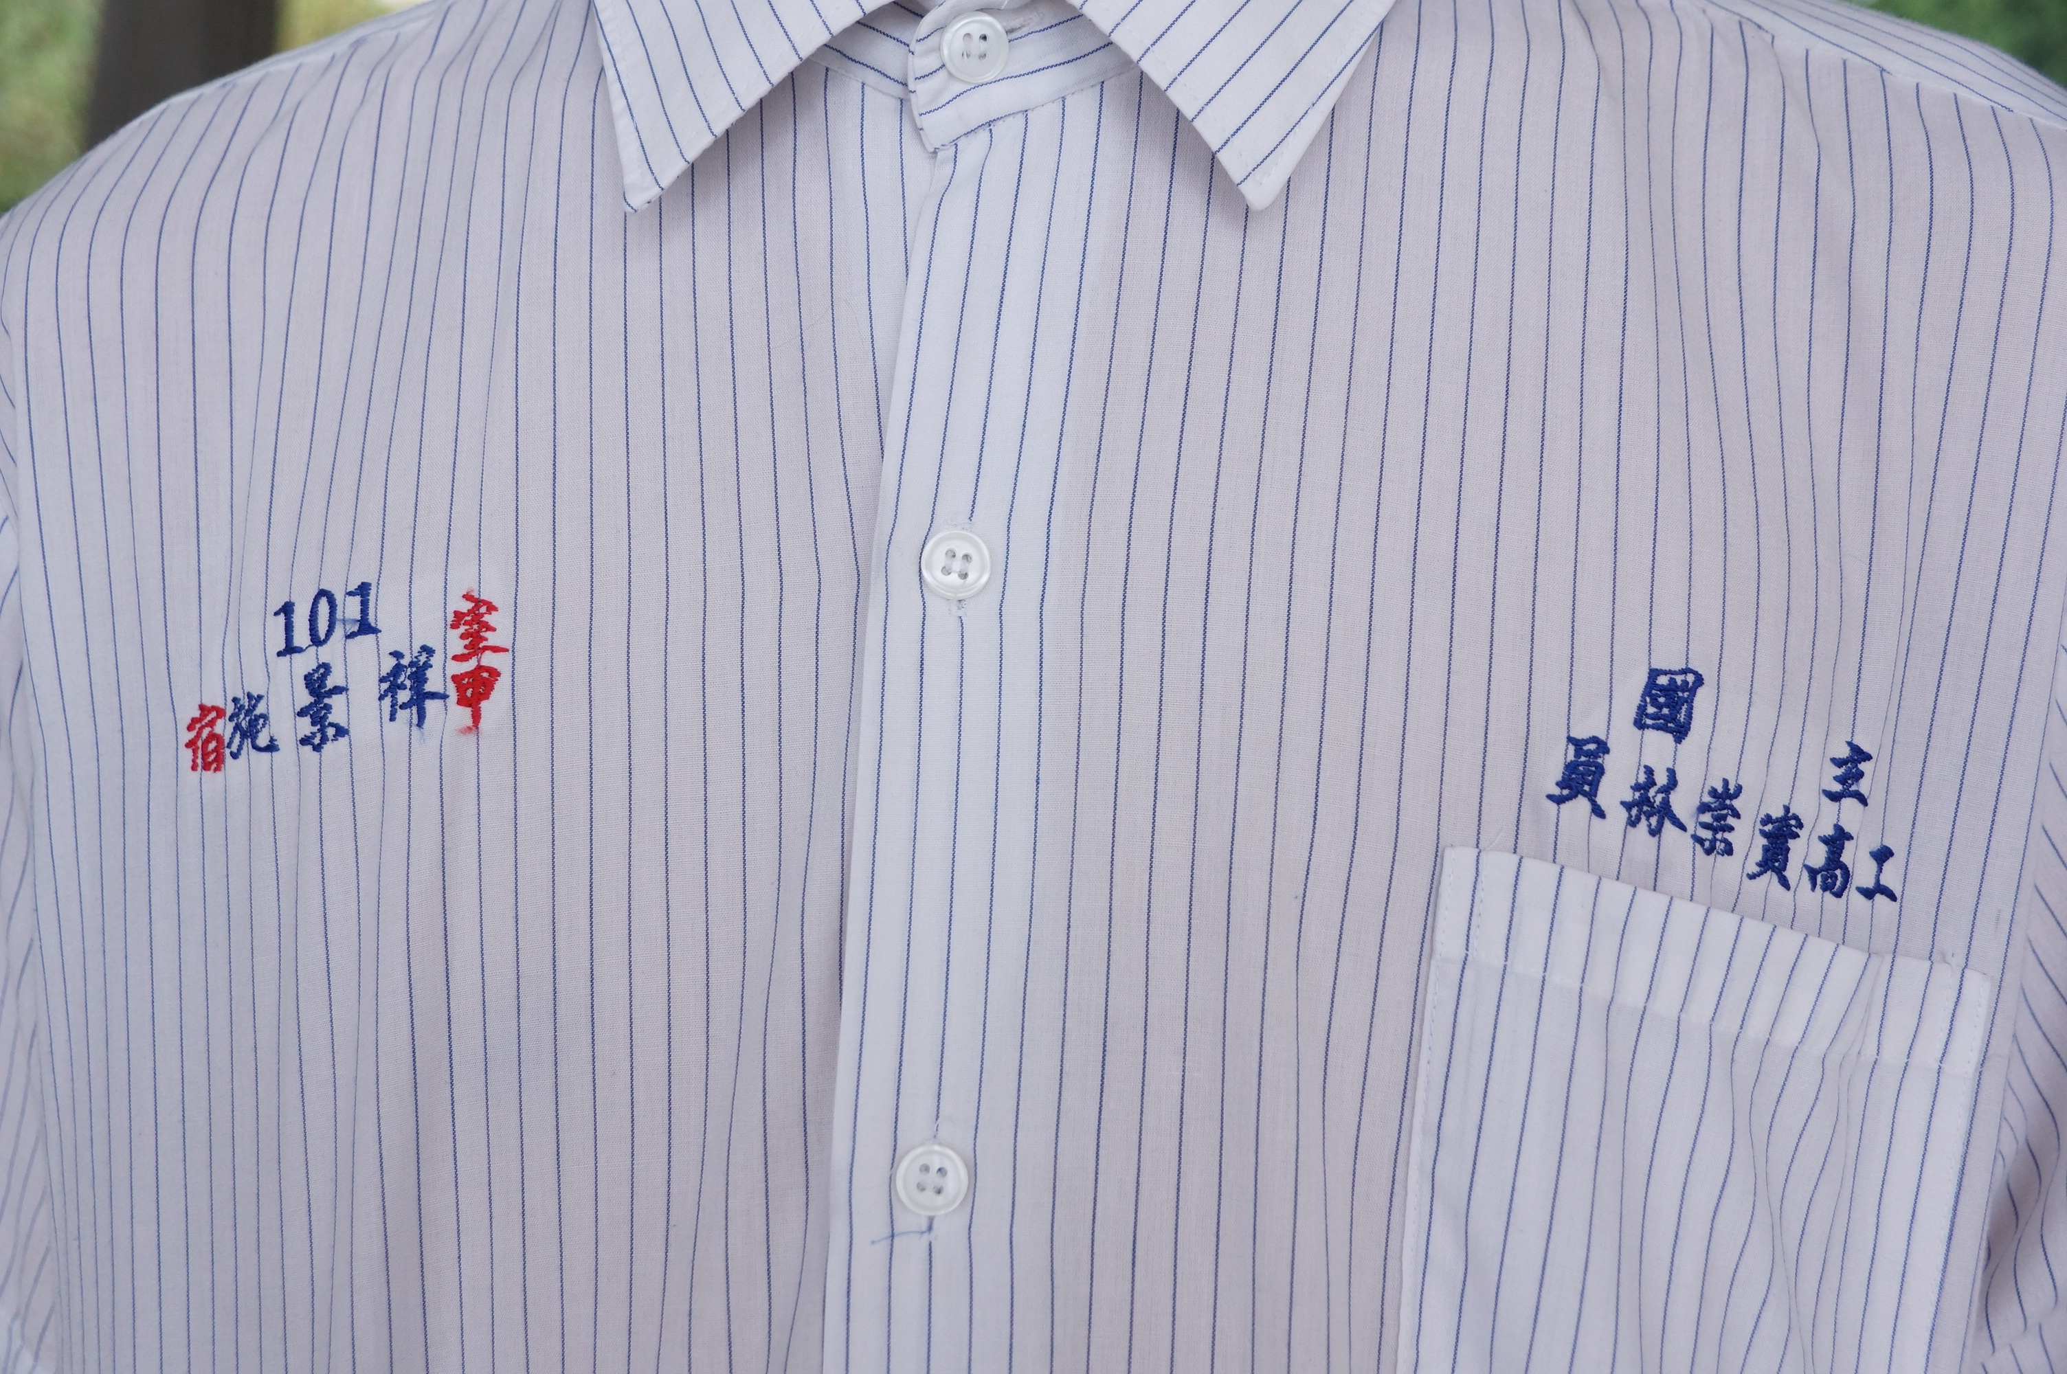 | 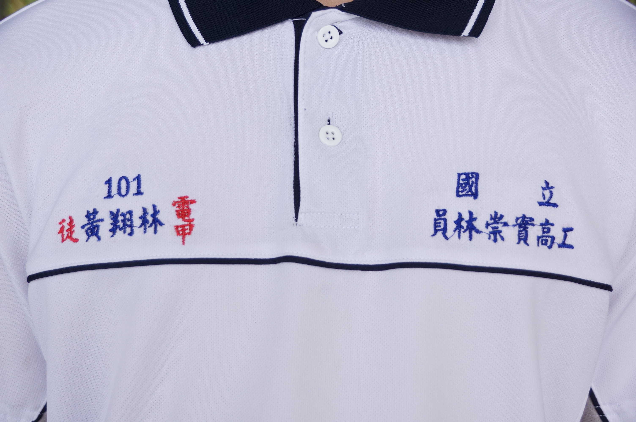
夏、冬季制服(男、女) | 夏、冬季運動服(男)
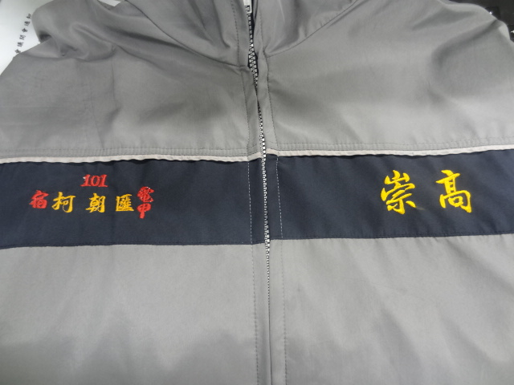 | 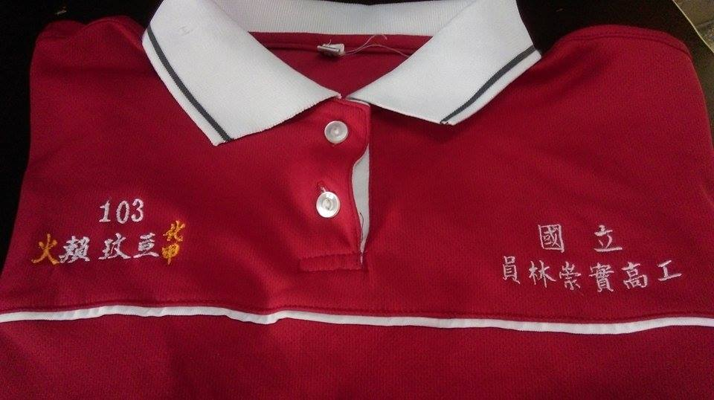
冬季制服外套(男、女) | 夏、冬季運動服(女)
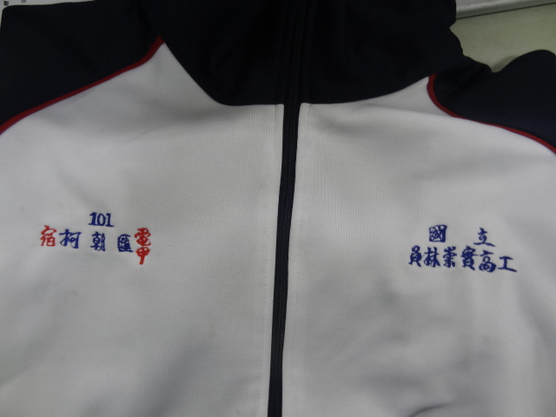
運動外套(男、女)
- 女生夏、冬季運動服繡製樣式同制服，惟顏色與男生有所不同【校名、姓名、入學年度繡白色】【科系班級、交通方式繡金黃色】。
- 鞋、襪樣式：黑皮鞋(低跟、平底)、短襪；運動鞋不分樣式素色為宜。
- 電機空調科請繡【空調甲】或【空調乙】
- 上學交通方式：自-自行車、宿-住校生、汽-公車或家長接送
火-火車、徒-步行。

